CAHIER DES CHARGES TECHNIQUE
Projet GRESI
Architecture, conventions et plan de démarrage

Élément | Valeur
Projet | GRESI — inscriptions aux activités et distribution des repas, Semaine de l'Industrie
Destinataires | Équipe de développement (3 développeurs)
Nature | Référence technique : architecture, nommage, modèle de données, démarrage
Document associé | Cahier des charges fonctionnel V2.0
Version | 2.0 (remplace la v1.0)
Date | 6 octobre 2026

Semaine de l'Industrie — École Supérieure d'Industrie (ESI), INPHB

Historique et objet du document
Version | Date | Évolutions
1.0 | Sept. 2026 | Cahier des charges techniques initial : stack, rôles, écrans, modèle de données, cycle du QR, conventions.
2.0 | 6 oct. 2026 | Refonte complète : architecture monorepo, nommage détaillé, modèle de données v2, variables d'environnement, plan de démarrage (semaine 0), règles d'équipe.

Ce document est la référence technique de GRESI. Il complète le Cahier des charges fonctionnel V2.0, qui décrit quoi construire ; celui-ci décrit comment l'organiser : où ranger chaque fichier, comment nommer chaque élément, comment est structurée la base, et tout ce qui doit être prêt avant la première ligne de code fonctionnel.
Règle d'or
En cas de doute sur un nom, un emplacement ou une convention, ce document fait foi. S'il ne répond pas à la question, on décide en équipe, on consigne la décision dans docs/decisions/ et on met ce document à jour. Aucune convention n'est décidée « dans son coin ».
Sommaire

Sous Word : clic droit sur le sommaire → « Mettre à jour les champs » si les numéros de page n'apparaissent pas.

1. Principes d'architecture
Principe | Conséquence concrète
Une seule application web | Participants, admins et distributeurs utilisent la même application React. Le scan est une page /scan installable en PWA. Un seul déploiement, une seule base de code à maintenir.
La base est la source de vérité | Toutes les règles de gestion (RG1–RG16) sont garanties en base (contraintes, triggers, RPC). L'interface les rappelle mais ne les garantit jamais seule.
Écritures sensibles = RPC | Choisir une activité, valider un scan, régénérer un QR : uniquement via des fonctions SECURITY DEFINER qui vérifient le rôle. Pas d'insert/update direct depuis le client sur ces tables.
RLS partout | Toute table du schéma public a la Row Level Security activée, avec des politiques écrites dans la même migration que la table.
Types générés, jamais écrits | Les types TypeScript de la base sont générés par la CLI Supabase dans packages/shared. Personne ne les modifie à la main.
Migrations versionnées | Le schéma n'évolue que par des fichiers de migration dans supabase/migrations. Aucune modification manuelle dans le tableau de bord Supabase, sauf en local pour expérimenter.
Rien en dur | Dates, horaires, fenêtre de scan : table parametres_evenement. URL et clés : variables d'environnement.
Découpage par domaine | Le code web est rangé par fonctionnalité métier (features/scan, features/activites…), pas par type technique. Un développeur travaille principalement dans « son » dossier.

2. Vue d'ensemble
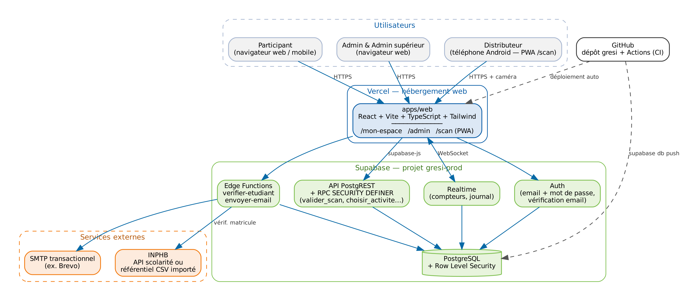
Figure 1 — Architecture générale

2.1 Environnements
Environnement | Base Supabase | Web (Vercel) | Branche Git | Usage
Local | Supabase local (Docker) | pnpm dev (localhost:5173) | branche de travail | Développement quotidien, données de seed.sql
Préproduction | projet gresi-dev | déploiement Preview | main + PR | Intégration, démos, tests sur téléphone
Production | projet gresi-prod | déploiement Production | production | Évènement réel ; données réelles uniquement ici

2.2 Décisions d'architecture (ADR)
Chaque décision structurante est consignée dans docs/decisions/ADR-NNN-titre.md (contexte, décision, alternatives, conséquences). Les premières sont :
N° | Décision | Statut
ADR-001 | Monorepo pnpm (apps/, packages/, supabase/) | Acceptée
ADR-002 | Supabase comme backend (Auth, PostgreSQL, RLS, RPC, Realtime, Edge Functions) | Acceptée
ADR-003 | Scan en PWA dans l'application web ; Expo (apps/scan-mobile) en plan B | À confirmer fin S1
ADR-004 | QR = jeton opaque UUID préfixé GRESI:1:, régénérable | Acceptée
ADR-005 | Vérification des étudiants via etudiants_reference (alimentée par import CSV ou par l'API INPHB) | Acceptée
ADR-006 | Vocabulaire métier en français, motifs techniques en anglais (§4.1) | Acceptée
ADR-007 | Branches main (préprod) et production ; migrations prod manuelles | Acceptée
ADR-008 | Emails limités à l'Auth + annulations ; annonces dans l'application | Acceptée

3. Arborescence du dépôt
Un seul dépôt GitHub, gresi, organisé en monorepo avec pnpm workspaces. Les noms de dossiers ci-dessous sont définitifs : ne pas en créer d'autres au premier niveau sans ADR.
gresi/
├── .github/
│ ├── workflows/
│ │ ├── ci.yml # lint, types, build, tests SQL (chaque PR)
│ │ └── deploy-db-prod.yml # migrations vers gresi-prod (manuel)
│ ├── ISSUE_TEMPLATE/
│ │ ├── fonctionnalite.md
│ │ └── bug.md
│ ├── PULL_REQUEST_TEMPLATE.md
│ └── CODEOWNERS
├── apps/
│ └── web/ # UNE seule application : participant, admin, scan
│ ├── public/
│ │ ├── icons/ # icone-192.png, icone-512.png (PWA)
│ │ └── sons/ # valide.mp3, refuse.mp3
│ ├── src/
│ │ ├── app/
│ │ │ ├── App.tsx
│ │ │ ├── router.tsx # déclaration de TOUTES les routes
│ │ │ ├── providers.tsx # QueryClient, session
│ │ │ └── guards/
│ │ │ └── RequireRole.tsx
│ │ ├── features/ # un dossier = un domaine métier
│ │ │ ├── auth/
│ │ │ ├── activites/
│ │ │ ├── espace-participant/
│ │ │ ├── scan/
│ │ │ ├── annonces/
│ │ │ └── admin/
│ │ │ ├── statistiques/
│ │ │ ├── participants/
│ │ │ ├── personnel/
│ │ │ ├── gestion-activites/
│ │ │ └── journal/
│ │ ├── components/
│ │ │ ├── ui/ # Bouton, Carte, ChampTexte, Modale, Badge…
│ │ │ └── layout/ # MiseEnPageParticipant, MiseEnPageAdmin…
│ │ ├── lib/
│ │ │ ├── supabase.ts # client Supabase unique
│ │ │ ├── env.ts # lecture + validation des VITE_*
│ │ │ ├── queryClient.ts
│ │ │ └── format.ts # dates, masquage du matricule
│ │ ├── styles/
│ │ │ └── index.css # Tailwind + couleurs GRESI (@theme)
│ │ ├── main.tsx
│ │ └── vite-env.d.ts
│ ├── .env.example
│ ├── index.html
│ ├── package.json
│ ├── tsconfig.json
│ ├── vercel.json # réécriture SPA vers index.html
│ └── vite.config.ts # React + Tailwind + PWA
├── packages/
│ └── shared/ # code partagé (et réutilisable par Expo si plan B)
│ ├── src/
│ │ ├── types/
│ │ │ ├── database.types.ts # GÉNÉRÉ par Supabase — ne jamais éditer
│ │ │ └── domaine.ts # ResultatScan, ParticipantResume…
│ │ ├── schemas/ # validation zod des formulaires
│ │ │ ├── inscription.ts
│ │ │ └── activite.ts
│ │ ├── constantes.ts # CRENEAUX, ROLES, PREFIXE_QR…
│ │ └── index.ts
│ ├── package.json
│ └── tsconfig.json
├── supabase/
│ ├── config.toml
│ ├── migrations/ # AAAAMMJJHHMMSS_nom.sql (voir §6.6)
│ ├── functions/
│ │ ├── _shared/ # cors.ts, clientAdmin.ts, reponses.ts
│ │ ├── verifier-etudiant/index.ts
│ │ ├── creer-personnel/index.ts
│ │ ├── creer-participant-sur-place/index.ts
│ │ └── envoyer-email/index.ts
│ ├── templates/ # emails Auth en français
│ │ ├── confirmation.html
│ │ └── reinitialisation.html
│ ├── tests/ # pgTAP, un fichier par règle
│ │ ├── rg01_un_choix_par_creneau.test.sql
│ │ ├── rg05_creneau_utilise.test.sql
│ │ └── rg12_scans_simultanes.test.sql
│ └── seed.sql # données de test (dev uniquement)
├── scripts/
│ ├── importer-etudiants.ts # CSV scolarité → etudiants_reference
│ └── test-charge/
│ └── valider-scan.js # script k6
├── docs/
│ ├── cahier-des-charges/ # .docx et .pdf versionnés
│ ├── decisions/ # ADR-001-monorepo.md, ADR-002-…
│ ├── comptes-rendus/ # AAAA-MM-JJ-objet.md
│ ├── guides/ # guide-distributeur.md, guide-admin.md…
│ └── maquettes/
├── .editorconfig
├── .gitignore
├── .nvmrc # version de Node
├── .prettierrc
├── eslint.config.js
├── package.json # scripts racine (dev, lint, db:*)
├── pnpm-workspace.yaml
├── tsconfig.base.json
├── README.md # démarrage en 10 minutes
└── CONTRIBUTING.md # règles d'équipe (§9)

3.1 Rôle de chaque dossier
Dossier | Contenu | Référent
apps/web/src/app | Point d'entrée, routeur, providers, gardes de rôle. Rarement modifié. | Dev web
apps/web/src/features/* | Le code métier, un dossier par domaine (structure §3.2). | Selon le domaine
apps/web/src/components | Composants sans logique métier, réutilisés par plusieurs domaines. | Dev web
apps/web/src/lib | Clients et utilitaires techniques (Supabase, React Query, formatage). | Dev web
packages/shared | Types générés, types métier, constantes, schémas zod partagés. | Stéphane
supabase/migrations | Schéma, contraintes, RLS, fonctions — seule source de vérité de la base. | Stéphane
supabase/functions | Edge Functions (opérations nécessitant la clé secrète ou un appel externe). | Stéphane
supabase/tests | Tests pgTAP, un fichier par règle de gestion. | Stéphane
scripts | Outils ponctuels : import du référentiel, test de charge. | Stéphane
docs | Cahiers des charges, ADR, comptes rendus, guides, maquettes. | Tous

3.2 Anatomie d'un dossier « feature »
Tous les domaines suivent la même structure. Exemple avec features/scan :
features/scan/
├── api.ts # appels Supabase de ce domaine UNIQUEMENT
├── components/
│ ├── CameraScanner.tsx
│ ├── EcranResultat.tsx # plein écran vert / rouge
│ ├── CompteurSalle.tsx # « validés / inscrits » en temps réel
│ └── RechercheManuelle.tsx
├── hooks/
│ ├── useScanner.ts # cycle lecture → appel → affichage → reprise
│ ├── useAntiRebond.ts
│ └── useCompteurTempsReel.ts
├── pages/
│ └── ScanPage.tsx
└── types.ts # types locaux au domaine (si besoin)
- Un composant de features/scan n'importe jamais depuis features/admin : ce qui est partagé remonte dans components/ ou packages/shared.
- Les appels à Supabase sont uniquement dans api.ts ; les composants passent par des hooks React Query.

3.3 Routes de l'application
Route | Page | Accès
/connexion, /inscription, /mot-de-passe-oublie | ConnexionPage, InscriptionPage, MotDePasseOubliePage | Public
/mon-espace | Tableau de bord participant (« Mes créneaux ») | Participant
/mon-espace/activites | Liste et choix des activités | Participant
/mon-espace/qr | QR code plein écran | Participant
/scan | Sélection de l'activité puis scan continu | Distributeur
/admin | Statistiques | Admin, Admin sup.
/admin/participants, /admin/annonces | Listes et annonces | Admin, Admin sup.
/admin/activites, /admin/personnel, /admin/journal | Gestion et audit | Admin sup.

4. Conventions de nommage

4.1 Langue
Règle de langue (ADR-006)
Vocabulaire métier en français, sans accents : tables, colonnes, fonctions SQL, composants et variables métier (inscriptions, valider_scan, EcranResultat, activiteEnCours).
Motifs techniques standards en anglais : use… pour les hooks, suffixe Page, on…/handle… pour les événements, dossiers components, hooks, lib.
Exception documentée : les fonctions d'aide existantes is_admin(), is_admin_superieur(), is_distributeur() gardent leur nom.

4.2 Git et GitHub
Élément | Convention | Exemple
Organisation / dépôt | kebab-case | gresi-si / gresi
Branches de travail | type/numero-ticket-description | feat/42-scan-anti-rebond, fix/57-compteur-negatif
Types de branche / commit | feat, fix, refactor, test, docs, chore, db | db/31-table-affectations
Messages de commit | Conventional Commits, en français, à l'impératif | feat(scan): ajoute l'anti-rebond de 3 s
Titre de PR | Identique au commit principal | feat(inscription): vérifie le matricule
Tags de version | SemVer | v0.1.0 (prototype S4), v1.0.0 (production S8)
Labels | brique:web, brique:scan, brique:bdd, prio:must, prio:should, bloquant | —

4.3 Base de données
Élément | Convention | Exemple
Tables | snake_case, pluriel, français sans accents | activites, inscriptions, journal_audit
Colonnes | snake_case, singulier | intitule, qr_token, lieu
Clé primaire | id (uuid, sauf journaux en bigint identity) | id uuid primary key default gen_random_uuid()
Clés étrangères | <entite_au_singulier>_id | participant_id, activite_id, distributeur_id
Horodatages | participe passé + _le, type timestamptz | cree_le, modifie_le, valide_le, scanne_le
Booléens | préfixe est_ | est_actif, est_publiee
Types énumérés | snake_case singulier ; valeurs en minuscules | creneau : matin, apres_midi
Fonctions RPC | verbe à l'infinitif + complément | choisir_activite, valider_scan, regenerer_qr
Paramètres / variables PL/pgSQL | préfixes p_ / v_ | p_activite_id, v_resultat
Triggers | trg_<table>_<objet> ; fonction fn_<objet> | trg_inscriptions_verrou, fn_audit
Contraintes | uq_, ck_, fk_ + table + colonnes | uq_inscriptions_participant_creneau
Index | idx_<table>_<colonnes> | idx_scans_activite_scanne_le
Politiques RLS | phrase courte « rôle peut action objet » | "participant lit ses inscriptions"
Vues | préfixe v_ | v_participants_admin
Actions du journal | entite.verbe_au_participe | activite.annulee, qr.regenere
Migrations | AAAAMMJJHHMMSS_nom.sql (généré par la CLI) | 20261010090100_tables.sql
Edge Functions | kebab-case, verbe + objet | verifier-etudiant, creer-personnel

4.4 TypeScript et React
Élément | Convention | Exemple
Fichiers de composant | PascalCase.tsx, un composant exporté par fichier | EcranResultat.tsx
Pages | PascalCase + suffixe Page | ScanPage.tsx, ConnexionPage.tsx
Hooks | use + PascalCase, fichier .ts | useScanner.ts, useActivites.ts
Autres fichiers | camelCase.ts | api.ts, queryClient.ts, format.ts
Dossiers | kebab-case | espace-participant, gestion-activites
Types et interfaces | PascalCase, sans préfixe I | Activite, ResultatScan
Variables et fonctions | camelCase | activiteEnCours, masquerMatricule()
Booléens | préfixes est / a | estConnecte, aDejaChoisi
Constantes | SCREAMING_SNAKE_CASE | DELAI_ANTI_REBOND_MS, PREFIXE_QR
Props d'événement / gestionnaires | on… / handle… | onScan, handleScan
Clés React Query | tableau commençant par le domaine | ['activites', jour, creneau]
Hooks de mutation | use + verbe | useChoisirActivite()
Exports | exports nommés (pas de export default sauf pages) | export function Bouton()

4.5 Styles
Les couleurs de la charte sont déclarées une seule fois dans styles/index.css (Tailwind v4, bloc @theme) et utilisées par leur nom :
Jeton | Valeur | Usage
gresi-bleu | #085CA6 | Couleur principale, en-têtes, boutons
gresi-bleu-2 | #0869A6 | Survols, liens
gresi-vert | #7DBF4E | Succès, scan valide
gresi-orange | #F2780C | Alertes, scan refusé, actions secondaires
gresi-gris | #F2F2F2 | Fonds
gresi-gris-bleu | #A7B6D0 | Bordures, éléments désactivés

5. Variables d'environnement et secrets
Variable | Où | Secrète ? | Rôle
VITE_SUPABASE_URL | Vercel + .env.local | Non | URL du projet Supabase de l'environnement
VITE_SUPABASE_PUBLISHABLE_KEY | Vercel + .env.local | Non | Clé publique (« publishable », ou « anon » selon le projet). Protégée par la RLS.
VITE_ENV | Vercel + .env.local | Non | dev, preprod ou prod (bandeau d'environnement)
VITE_DELAI_ANTI_REBOND_MS | Vercel + .env.local | Non | Défaut 3000
VITE_DUREE_RESULTAT_MS | Vercel + .env.local | Non | Défaut 1500
SUPABASE_URL, SUPABASE_SERVICE_ROLE_KEY | Edge Functions (automatiques) | Oui | Accès administrateur, uniquement côté serveur
VERIF_ETUDIANT_MODE | Secrets Supabase | Non | referentiel ou api
INPHB_API_URL, INPHB_API_CLE | Secrets Supabase | Oui | Accès à l'API scolarité (si disponible)
SMTP_HOTE, SMTP_PORT, SMTP_UTILISATEUR, SMTP_MOT_DE_PASSE, EMAIL_EXPEDITEUR | Secrets Supabase + réglages Auth | Oui | Envoi des emails
URL_APPLICATION | Secrets Supabase | Non | Liens dans les emails
SUPABASE_ACCESS_TOKEN, SUPABASE_PROJECT_ID_PROD, SUPABASE_DB_PASSWORD_PROD | Secrets GitHub (environnement production) | Oui | Migrations prod depuis la CI
# apps/web/.env.example — copier en .env.local (jamais commité)
VITE_SUPABASE_URL=http://127.0.0.1:54321
VITE_SUPABASE_PUBLISHABLE_KEY=a-remplacer
VITE_ENV=dev # dev | preprod | prod
VITE_DELAI_ANTI_REBOND_MS=3000
VITE_DUREE_RESULTAT_MS=1500
Règles sur les secrets
Aucun secret dans le dépôt, dans un message WhatsApp ou dans un ticket. Ils vivent dans le gestionnaire de mots de passe partagé et dans les réglages de Vercel, Supabase et GitHub.
.env.local est dans le .gitignore. Seul .env.example (valeurs factices) est commité.
Une clé exposée par erreur est révoquée et remplacée immédiatement, puis l'incident est signalé à l'équipe.

6. Modèle de données v2
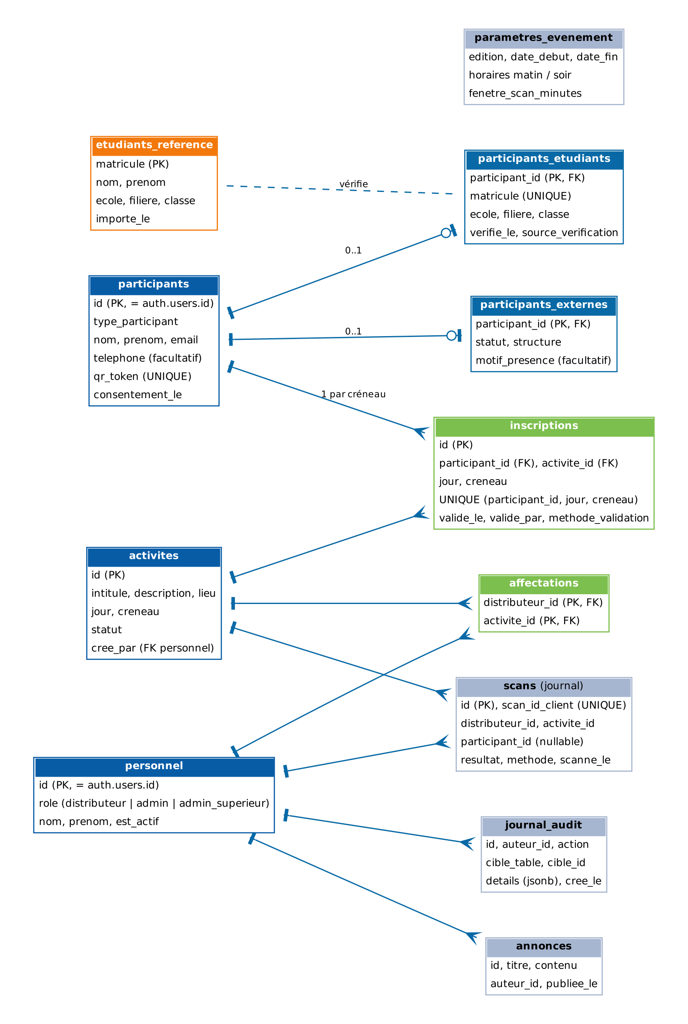
Figure 2 — Modèle de données v2

6.1 Types énumérés
Type | Valeurs
type_participant | etudiant_inphb, externe
statut_externe | etudiant_hors_inphb, professionnel, visiteur, autre
role_personnel | distributeur, admin, admin_superieur
creneau | matin, apres_midi
statut_activite | brouillon, publiee, annulee
resultat_scan | valide, deja_utilise, non_inscrit, non_affecte, hors_creneau, qr_invalide
methode_validation | qr, manuelle

6.2 Tables
Toutes les tables ont cree_le timestamptz not null default now() ; les tables modifiables ont aussi modifie_le (mis à jour par trigger). Ces colonnes ne sont pas répétées ci-dessous.

participants
Colonne | Type | Contraintes / remarques
id | uuid | PK, = auth.users.id, on delete cascade
type_participant | type_participant | not null
nom, prenom | text | not null
email | text | not null, unique
telephone | text | facultatif
qr_token | uuid | not null, unique, default gen_random_uuid()
qr_regenere_le | timestamptz | renseigné par regenerer_qr
est_actif | boolean | not null, défaut true
consentement_le | timestamptz | not null

participants_etudiants / participants_externes
Table | Colonnes
participants_etudiants | participant_id (PK, FK) · matricule text not null unique · ecole, filiere, classe text not null · source_verification (api, referentiel, manuelle) · verifie_le timestamptz not null
participants_externes | participant_id (PK, FK) · statut statut_externe not null · structure text · motif_presence text
Renommage : l'ancienne table participants_etrangers devient participants_externes.

etudiants_reference
Colonne | Type | Remarques
matricule | text | PK
nom, prenom, ecole, filiere, classe | text | tels que fournis par l'INPHB
source | text | import_csv ou api
importe_le | timestamptz | —
Aucune politique RLS de lecture : seules la RPC inscrire_participant et l'Edge Function verifier-etudiant y accèdent. En mode api, la fonction met en cache dans cette table la fiche renvoyée par l'INPHB : la RPC n'a donc qu'un seul endroit où vérifier.

personnel, activites, affectations
Table | Colonnes
personnel | id (PK, = auth.users.id) · role role_personnel not null · nom, prenom · est_actif boolean
activites | id uuid PK · intitule text not null · description · lieu text not null · jour date not null · creneau creneau not null · statut statut_activite défaut brouillon · cree_par FK personnel
affectations | distributeur_id FK personnel · activite_id FK activites · PK (distributeur_id, activite_id) · cree_par FK personnel · contrainte : le personnel doit avoir le rôle distributeur

inscriptions
Colonne | Type | Contraintes / remarques
id | uuid | PK
participant_id | uuid | FK participants, not null
activite_id | uuid | FK activites, not null
jour, creneau | date, creneau | copiés depuis l'activité par trigger (dénormalisation pour la contrainte d'unicité)
— | — | `uq_inscriptions_participant_creneau` UNIQUE (`participant_id`, `jour`, `creneau`) → RG1
valide_le | timestamptz | null tant que non validé → RG5
valide_par | uuid | FK personnel
methode_validation | methode_validation | null tant que non validé
Changer d'activité (RG4) = mettre à jour activite_id de la ligne existante, via choisir_activite. L'index unique partiel de la V1 devient une contrainte unique simple. Le trigger existant de verrouillage après le début de la session est conservé.

scans, journal_audit, annonces, parametres_evenement
Table | Colonnes
scans | id bigint identity PK · scan_id_client uuid unique (RG13) · distributeur_id · activite_id · participant_id (null si QR invalide) · resultat resultat_scan · methode methode_validation · scanne_le
journal_audit | id bigint identity · auteur_id · action text · cible_table · cible_id · details jsonb · lecture seule (aucune politique d'écriture ; alimentée par fn_audit)
annonces | id uuid · titre · contenu · est_publiee · publiee_le · auteur_id
parametres_evenement | une seule ligne (id smallint PK, check (id = 1)) · edition · date_debut, date_fin · matin_debut, matin_fin, apres_midi_debut, apres_midi_fin (time) · scan_ouverture_min (défaut 30, avant la fin) · scan_fermeture_min (défaut 60, après la fin)

6.3 Fonctions RPC et Edge Functions
Fonction | Rôle | Appelée par
inscrire_participant(...) | Crée participant + fiche enfant + QR dans une transaction ; revérifie le matricule dans etudiants_reference (RG11) | Participant (après confirmation email)
choisir_activite(p_activite_id) | Crée ou remplace le choix du créneau (RG1, RG4) | Participant
retirer_choix(p_jour, p_creneau) | Supprime le choix avant le début de la session | Participant
valider_scan(p_qr_token, p_activite_id, p_scan_id_client) | Validation atomique et journalisation (§7) | Distributeur
valider_manuellement(p_participant_id, p_activite_id, p_scan_id_client) | Validation de secours tracée (RG14) | Distributeur, Admin sup.
rechercher_inscrits(p_activite_id, p_recherche) | Recherche par nom ou matricule parmi les inscrits | Distributeur
stats_activites(p_jour) | Inscrits, validés, taux de présence par activité | Distributeur (ses activités), Admin, Admin sup.
liste_participants_admin(p_recherche, p_page) | Liste avec matricule masqué | Admin
regenerer_qr(p_participant_id) | Nouveau jeton, ancien invalidé (RG15) | Admin sup.
Edge verifier-etudiant | Vérifie matricule + nom ; renvoie école, filière, classe | Public (limité en débit)
Edge creer-personnel | Crée un compte Auth + ligne personnel | Admin sup.
Edge creer-participant-sur-place | Création de compte à l'accueil | Admin, Admin sup.
Edge envoyer-email | Email aux inscrits d'une activité annulée | Trigger / Admin sup.

6.4 Matrice des droits (RLS)
L = lecture, E = écriture directe, RPC = écriture uniquement par fonction, — = aucun accès.
Table | Participant | Distributeur | Admin | Admin sup.
participants (+ enfants) | L soi | — (via RPC) | — (vue masquée) | L / E
etudiants_reference | — | — | — | L
personnel | — | L soi | L | L / E
activites | L publiées | L | L | L / E
affectations | — | L les siennes | L | L / E
inscriptions | L soi · RPC | L ses activités | via RPC stats | L
scans | — | L les siens · RPC | via RPC stats | L
journal_audit | — | — | — | L
annonces | L publiées | L publiées | L / E | L / E
parametres_evenement | L | L | L | L / E

6.5 Ce qui change par rapport aux scripts existants
Script V1 | Évolution v2
001_schema.sql | Ajout de affectations, journal_audit, parametres_evenement, etudiants_reference, annonces ; qr_token uuid opaque ; renommage participants_etrangers → participants_externes ; contrainte unique simple sur les inscriptions ; colonnes de validation (valide_le, valide_par, methode_validation).
002_rls_policies.sql | Politiques pour les nouvelles tables ; inscriptions lisibles par les distributeurs affectés ; aucune lecture de etudiants_reference.
003_functions.sql | valider_scan : contrôle des affectations, fenêtre de scan, idempotence, retour du compteur. Nouvelles RPC (§6.3). Triggers d'audit.

6.6 Découpage en migrations
Aucune donnée réelle n'existant encore, les scripts V1 sont réécrits en migrations v2 propres (et non empilés en correctifs) :
Fichier | Contenu
…090000_extensions_et_types.sql | pgcrypto, types énumérés
…090100_tables.sql | Toutes les tables, clés, valeurs par défaut
…090200_contraintes_et_index.sql | Unicités, checks, index
…090300_fonctions_utilitaires.sql | is_admin(), is_admin_superieur(), is_distributeur(), fn_modifie_le
…090400_rls.sql | enable row level security + politiques
…090500_rpc_metier.sql | Fonctions du §6.3
…090600_audit.sql | fn_audit + triggers
…090700_realtime.sql | Ajout de inscriptions à la publication supabase_realtime
Règle des migrations
Une migration appliquée sur `gresi-dev` n'est plus jamais modifiée. Toute correction passe par une nouvelle migration. Avant la mise en production, on peut éventuellement les consolider — décision à prendre en S7.

7. Flux clés

7.1 Scan continu à plusieurs distributeurs
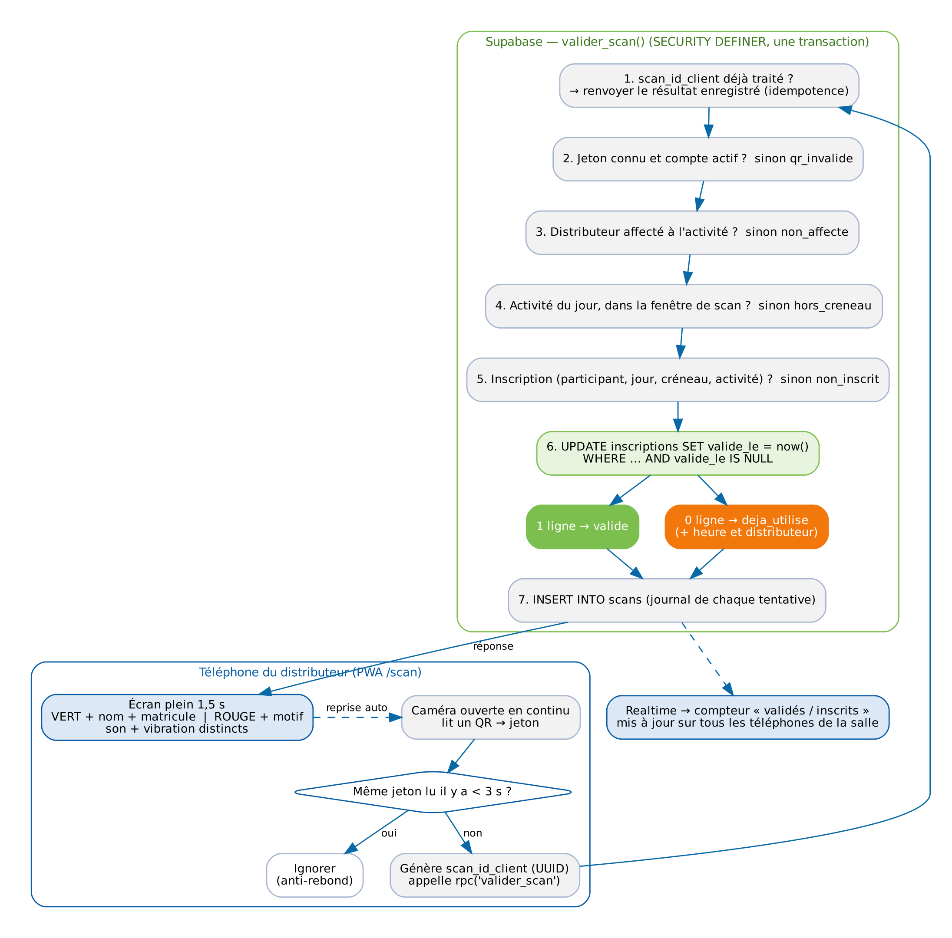
Figure 3 — Traitement d'un scan
-- Contrat de valider_scan (v2)
create or replace function public.valider_scan(
p_qr_token uuid, -- extrait du QR « GRESI:1:<uuid> »
p_activite_id uuid, -- activité sélectionnée par le distributeur
p_scan_id_client uuid -- généré par le téléphone (idempotence)
) returns jsonb
language plpgsql security definer set search_path = public
as $$ ... $$;

-- Réponse (jsonb) :
-- { "resultat": "valide" | "deja_utilise" | "non_inscrit" | "non_affecte"
-- | "hors_creneau" | "qr_invalide",
-- "participant": { "nom": "...", "prenom": "...", "identifiant": "21IN***45" },
-- "valide_le": "2026-12-08T12:04:10Z", "valide_par": "Distributeur 2",
-- "compteur": { "valides": 187, "inscrits": 240 } }
Le cœur de la règle « une seule validation » (RG5, RG12) est une mise à jour conditionnelle : la première requête trouve la ligne, la seconde non.
update inscriptions
set valide_le = now(), valide_par = auth.uid(), methode_validation = 'qr'
where participant_id = v_participant_id
and activite_id = p_activite_id
and valide_le is null -- seule la 1re requête trouve encore la ligne
returning id into v_inscription_id;

if v_inscription_id is null then
v_resultat := 'deja_utilise';
end if;
- Format du QR : GRESI:1:<uuid>. Le préfixe permet de rejeter immédiatement un QR étranger (affiche, autre application) sans appel réseau ; le 1 est la version du format.
- Compteur : ScanPage s'abonne aux mises à jour de inscriptions filtrées sur activite_id. Chaque validation, quel que soit le téléphone, incrémente le compteur de toute la salle.
- Erreur réseau : l'application renvoie le même scan_id_client ; le serveur reconnaît le scan et renvoie le résultat initial (RG13).

7.2 Création de compte étudiant
- Le formulaire envoie matricule + nom à verifier-etudiant, qui consulte etudiants_reference (ou l'API INPHB puis met en cache).
- Si la vérification réussit, école, filière et classe s'affichent en lecture seule.
- supabase.auth.signUp() crée le compte Auth ; l'email de confirmation part via le SMTP configuré.
- Au premier accès confirmé, l'application appelle inscrire_participant, qui revérifie le matricule côté base, contrôle son unicité et crée le participant avec son qr_token.

8. Plan de démarrage — semaine 0 (6 → 11 oct.)
Objectif : que le lundi 12 octobre, chaque développeur puisse cloner le dépôt, lancer la base et l'application en local en moins de 15 minutes, et prendre un ticket de S1. Aucun code fonctionnel n'est écrit avant que la Definition of Ready (§8.7) soit entièrement cochée.
Jour | Bloc | Responsable | Livrable
Mar. 6 | Préparation | Stéphane | Cahiers des charges V2.0 diffusés à l'équipe
Mer. 7 | Réunion de lancement + demandes externes | Les 3 | Compte rendu, règles adoptées, emails envoyés
Jeu. 8 | Comptes et espaces de travail | Les 3 | Tous les accès fonctionnent
Ven. 9 | Dépôt GitHub et squelette | Stéphane + Dev web | Dépôt structuré, protections actives
Sam. 10 | Base de données | Stéphane | Migrations v2 sur gresi-dev, types générés
Dim. 11 | Déploiement, CI, revue finale | Dev web + Dev scan, puis les 3 | CI verte, Preview en ligne, tickets S1 créés
Les jours sont indicatifs et peuvent être décalés selon les cours ; l'ordre, lui, compte : chaque bloc dépend du précédent.

8.1 Réunion de lancement (mer. 7, 2 h)
- Lecture commentée du cahier des charges fonctionnel V2.0 ; questions et objections (30 min).
- Adoption des règles d'équipe (§9) et des conventions (§4) : chacun les valide explicitement (30 min).
- Répartition des référents et des dossiers (§10) (10 min).
- Décisions : nom de l'organisation GitHub, fournisseur SMTP, gestionnaire de mots de passe, canal de discussion (15 min).
- Préparation des tickets de S1 : découpage en tâches de 2 jours maximum (35 min).
Le même jour : envoi de la demande à la DSI / scolarité de l'INPHB (API ou export du référentiel, autorisation écrite) et des questions au comité (date, salles et issues, nombre de distributeurs et modèles de téléphones).

8.2 Comptes et espaces de travail (jeu. 8)
Espace | Action | Vérification
GitHub | Activer la double authentification pour les 3 ; créer l'organisation gresi-si ; inviter les membres | Chacun voit l'organisation
GitHub Projects | Créer le tableau « GRESI — Réalisation » : colonnes À faire, En cours, En revue, Terminé ; champs Brique, Semaine, Priorité ; jalons S1 à S8 | Un ticket test traverse les colonnes
Supabase | Créer l'organisation et deux projets gresi-dev et gresi-prod (région la plus proche disponible, à documenter) ; mots de passe de base dans le coffre | Les 3 accèdent aux deux projets
Vercel | Créer l'équipe et l'importer depuis GitHub (fait le 11) | Accès des 3
Coffre partagé | Gestionnaire de mots de passe d'équipe (ex. Bitwarden ; vérifier les limites de l'offre gratuite) | Les 3 lisent une entrée test
SMTP | Créer le compte (ex. Brevo), vérifier l'adresse d'expédition, noter les identifiants SMTP dans le coffre | Email de test reçu
Communication | Canal d'équipe avec 3 fils : général, dev, alertes (notifications GitHub) | Notification GitHub reçue
Docker + outils | Chacun installe Node (version LTS), Docker Desktop, Git, VS Code (+ extensions ESLint, Prettier, Tailwind) | node -v, docker run hello-world

8.3 Dépôt GitHub et squelette (ven. 9)
# Racine du monorepo
mkdir gresi && cd gresi && git init -b main
corepack enable && corepack prepare pnpm@latest --activate
node -v > .nvmrc
pnpm init
printf "packages:\n - 'apps/*'\n - 'packages/*'\n" > pnpm-workspace.yaml

# Application web
pnpm create vite apps/web --template react-ts
pnpm --filter web add @supabase/supabase-js @tanstack/react-query react-router zod react-hook-form qrcode.react
pnpm --filter web add -D tailwindcss @tailwindcss/vite vite-plugin-pwa

# Paquet partagé + outils
mkdir -p packages/shared/src/{types,schemas}
pnpm add -Dw supabase prettier eslint typescript
- Créer l'arborescence complète du §3 (dossiers vides avec un .gitkeep si nécessaire).
- Configurer Tailwind v4 (@import "tailwindcss" + bloc @theme avec les couleurs GRESI), le routeur avec les routes du §3.3 (pages vides), le client lib/supabase.ts et lib/env.ts.
- Configurer ESLint, Prettier, .editorconfig, tsconfig.base.json ; ajouter les scripts racine ci-dessous.
- Rédiger README.md (démarrage en 10 minutes) et CONTRIBUTING.md (reprise du §9).
- Ajouter .github/PULL_REQUEST_TEMPLATE.md, les modèles de tickets et CODEOWNERS (annexe B).
- Créer le dépôt gresi-si/gresi (privé) et pousser main, puis créer la branche production.
- Protéger main et production (règles GitHub) : PR obligatoire, 1 approbation, CI verte, pas de push forcé, pas de suppression ; revue des CODEOWNERS obligatoire.
- Créer les labels (§4.2) et la première ADR : ADR-001-monorepo.md.
{
"name": "gresi",
"private": true,
"scripts": {
"dev": "pnpm --filter web dev",
"build": "pnpm -r build",
"lint": "eslint .",
"typecheck": "pnpm -r typecheck",
"format": "prettier --write .",
"db:start": "supabase start",
"db:stop": "supabase stop",
"db:reset": "supabase db reset",
"db:test": "supabase test db",
"db:types": "supabase gen types typescript --local > packages/shared/src/types/database.types.ts"
},
"devDependencies": { "supabase": "latest", "prettier": "latest", "eslint": "latest" }
}

8.4 Base de données (sam. 10)
pnpm supabase login
pnpm supabase init # crée supabase/config.toml
pnpm supabase start # base locale (Docker requis)
pnpm supabase migration new extensions_et_types # répéter pour chaque migration
pnpm supabase db reset # rejoue migrations + seed.sql
pnpm supabase test db # tests pgTAP
pnpm db:types # régénère les types TS
pnpm supabase link --project-ref <ref-gresi-dev>
pnpm supabase db push # applique sur gresi-dev
pnpm supabase functions new verifier-etudiant
pnpm supabase secrets set VERIF_ETUDIANT_MODE=referentiel
- Initialiser supabase/ et démarrer la base locale.
- Réécrire 001–003 en migrations v2 (§6.6) ; écrire seed.sql : 3 admins sup., 1 admin, 4 distributeurs, 6 activités sur 2 jours, 30 participants fictifs, 20 lignes de etudiants_reference.
- supabase db reset sans erreur ; écrire un premier test pgTAP (RG1) qui passe.
- Générer database.types.ts et le commiter.
- Lier et pousser sur gresi-dev.
- Réglages Auth de gresi-dev : confirmation email activée ; Site URL et Redirect URLs (localhost + URL Preview Vercel) ; SMTP personnalisé ; longueur minimale du mot de passe à 10 ; modèles d'email en français (supabase/templates).
- Vérifier que inscriptions est bien dans la publication Realtime.
- Créer les 3 comptes admin supérieur de gresi-dev.
- Ne rien créer encore sur gresi-prod hormis le projet lui-même (il sera alimenté par la CI en S8).

8.5 Déploiement et CI (dim. 11)
- Importer le dépôt dans Vercel ; Root Directory = apps/web ; Production Branch = production.
- Variables d'environnement Vercel : Preview → gresi-dev ; Production → gresi-prod (à remplir en S8).
- Ajouter vercel.json (réécriture de toutes les routes vers index.html).
- Ajouter .github/workflows/ci.yml et deploy-db-prod.yml (annexe B) ; créer l'environnement GitHub production avec approbation obligatoire et ses secrets.
- Ouvrir une PR test : la CI passe, Vercel publie un lien Preview, la revue CODEOWNERS est demandée.
- Dev scan : publier une page /scan minimale qui ouvre la caméra et affiche le texte d'un QR — premier signal pour le test de faisabilité de S1.

8.6 Revue finale (dim. 11, 30 min, les 3)
Chacun clone le dépôt sur une machine propre et suit le README. Si une étape bloque, le README est corrigé avant de clore la semaine 0. Les tickets de S1 sont ensuite assignés.

8.7 Definition of Ready — à cocher avant de coder
✓ | Élément
☐ | Cahier des charges fonctionnel V2.0 lu et validé par les 3 développeurs
☐ | Règles d'équipe et conventions adoptées (compte rendu dans docs/comptes-rendus/)
☐ | Organisation et dépôt GitHub créés, 2FA active pour tous, branches protégées
☐ | Tableau GitHub Projects prêt, jalons S1–S8 créés, tickets S1 rédigés et assignés
☐ | Projets Supabase gresi-dev et gresi-prod créés ; secrets dans le coffre
☐ | Migrations v2 appliquées en local et sur gresi-dev ; seed.sql fonctionnel ; types générés
☐ | Au moins un test pgTAP passe en CI
☐ | Application déployée en Preview, connectée à gresi-dev
☐ | SMTP configuré : un email de confirmation reçu en préproduction
☐ | Chacun lance base + application en local en moins de 15 minutes via le README
☐ | Demandes envoyées à la DSI / scolarité INPHB et au comité

9. Règles d'équipe

9.1 Flux Git
- Partir d'un ticket ; créer la branche depuis main à jour (feat/42-…).
- Commits petits et fréquents (Conventional Commits).
- Ouvrir une PR en brouillon dès le début pour rendre le travail visible.
- PR prête : description, « Ferme #42 », captures si interface ; moins de 400 lignes modifiées si possible.
- Revue par un autre développeur (et le référent CODEOWNERS) sous 24 h ; CI verte obligatoire.
- Fusion en squash ; la branche est supprimée.
- Mise en production : PR main → production + tag, puis migrations via le workflow manuel.

9.2 Règles spécifiques à la base
- Toute modification de schéma passe par une migration revue par Stéphane.
- Toute nouvelle table : RLS activée et politiques dans la même migration.
- Toute nouvelle RPC ou règle de gestion : un test pgTAP dans supabase/tests.
- Après un changement de schéma : pnpm db:types et commit du fichier généré dans la même PR.
- Jamais de select * exposant des colonnes sensibles au client : passer par une vue v_ ou une RPC.

9.3 Definition of Done
- Le ticket répond à ses critères d'acceptation.
- Code relu et fusionné ; CI verte.
- Testé en Preview, et sur un vrai téléphone Android si l'écran concerne le participant ou le scan.
- Aucune donnée réelle, aucun secret dans le code.
- Documentation mise à jour si une convention, une route ou une variable a changé.

9.4 Rituels
Rituel | Quand | Format
Point quotidien | Chaque jour avant 9 h | Message écrit : Hier / Aujourd'hui / Bloquant
Synchronisation | Mardi et vendredi, 30 min | Appel : avancement, blocages, arbitrages
Démo | Vendredi | Chacun montre ce qui est fusionné, en Preview
Rétrospective | Fin de semaine, 15 min | Ce qui marche / ce qu'on change ; une action concrète

9.5 Communication et décisions
- Une question technique qui engage l'équipe → ticket ou fil dev, pas en message privé.
- Une décision prise → ADR ou compte rendu dans docs/. Ce qui n'est pas écrit n'est pas décidé.
- Bloqué plus de 2 heures → on le signale dans le fil dev.

10. Répartition des responsabilités
Brique / dossier | Référent | Responsabilités
supabase/, packages/shared/, .github/, scripts/ | Stéphane | Schéma, RLS, RPC, Edge Functions, tests SQL, CI, revue de toute PR touchant la base, test de charge
apps/web : auth, activites, espace-participant, admin, annonces, components/ | Dev web | Écrans participant et admin, design system, routes, intégration des RPC
apps/web/src/features/scan, configuration PWA | Dev scan | Test de faisabilité S1, scan continu, sons, compteur, recherche manuelle, essais terrain, guide distributeur
docs/ | Tous | Chacun documente ce qu'il livre ; Stéphane tient les cahiers des charges à jour
Si le plan B Expo est retenu en fin de S1, le Dev scan crée apps/scan-mobile/ et réutilise packages/shared (types, constantes, format du QR).

Annexe A. Commandes utiles
Commande | Effet
pnpm dev | Lance l'application web en local
pnpm db:start / pnpm db:stop | Démarre / arrête la base locale
pnpm db:reset | Rejoue toutes les migrations + seed.sql
pnpm db:test | Lance les tests pgTAP
pnpm db:types | Régénère database.types.ts
pnpm supabase migration new <nom> | Crée un fichier de migration horodaté
pnpm supabase functions serve | Lance les Edge Functions en local
pnpm lint · pnpm typecheck · pnpm build | Ce que fait la CI

Annexe B. Fichiers modèles

.github/workflows/ci.yml
name: CI
on:
pull_request:
push:
branches: [main]
jobs:
web:
runs-on: ubuntu-latest
steps:
- uses: actions/checkout@v4
- uses: pnpm/action-setup@v4
- uses: actions/setup-node@v4
with: { node-version-file: .nvmrc, cache: pnpm }
- run: pnpm install --frozen-lockfile
- run: pnpm lint
- run: pnpm typecheck
- run: pnpm build
base-de-donnees:
runs-on: ubuntu-latest
steps:
- uses: actions/checkout@v4
- uses: supabase/setup-cli@v1
with: { version: latest }
- run: supabase db start # applique toutes les migrations
- run: supabase test db # exécute supabase/tests/*.test.sql

.github/workflows/deploy-db-prod.yml
name: Migrations production
on: workflow_dispatch # déclenchement manuel uniquement
jobs:
push:
runs-on: ubuntu-latest
environment: production # approbation requise dans GitHub
env:
SUPABASE_ACCESS_TOKEN: ${{ secrets.SUPABASE_ACCESS_TOKEN }}
SUPABASE_DB_PASSWORD: ${{ secrets.SUPABASE_DB_PASSWORD_PROD }}
steps:
- uses: actions/checkout@v4
with: { ref: production }
- uses: supabase/setup-cli@v1
- run: supabase link --project-ref ${{ secrets.SUPABASE_PROJECT_ID_PROD }}
- run: supabase db push

.github/PULL_REQUEST_TEMPLATE.md
## Ce que fait cette PR
<!-- 2-3 lignes -->

Ferme #<numéro du ticket>

## Comment tester
1.
2.

## Checklist
- [ ] Testé en local (et sur un téléphone Android si l'écran est concerné)
- [ ] Aucune clé, mot de passe ou donnée réelle dans le code
- [ ] Nouvelle table → RLS activée + politiques dans la même migration
- [ ] Nouvelle RPC / règle → test pgTAP ajouté
- [ ] Types régénérés (pnpm db:types) si le schéma a changé
- [ ] Captures d'écran jointes si l'interface change

.github/CODEOWNERS
# Chaque PR touchant ces chemins demande l'avis du référent
/supabase/ @<github-stephane>
/packages/shared/ @<github-stephane>
/.github/ @<github-stephane>
/apps/web/src/features/scan/ @<github-dev-scan>
/apps/web/ @<github-dev-web>

Annexe C. Points ouverts
Point | Décision attendue | Échéance
PWA ou Expo pour le scan | Résultat du test de faisabilité sur les téléphones des distributeurs | Fin S1
Bibliothèque de lecture de QR | Comparer BarcodeDetector natif, @zxing/browser et html5-qrcode sur les mêmes téléphones | S1
Région des projets Supabase | Choisir la plus proche disponible et la documenter (données personnelles) | Semaine 0
Mode de vérification des étudiants | referentiel par défaut ; api si la DSI fournit un accès | S2 – S6
Consolidation des migrations avant production | Garder l'historique ou repartir d'une migration unique | S7

